JEJAK PENGABDIAN DAN PEMIKIRAN KH. NOER ALI DALAM MODERASI BERAGAMA
Iza Ma’rifah 1) Muhammad Iqbal 2) Tantan Hermansah 3)
1UIN Syarif Hidayatullah Jakarta, 2UIN Syarif Hidayatullah Jakarta,
3UIN Syarif Hidayatullah Jakarta

Email:
Izamarifah.mak@gmail.com Masiqbal.nu@gmail.com Tantan.hermansah@uinjkt.ac.id

ABSTRAK
Dalam konteks pesantren, Kyai merupakan elemen sentral yang memegang peranan krusial. Kyai tidak hanya sering menjadi pendiri pesantren, tetapi juga menjadi pilar utama dalam pertumbuhan dan kesuksesan pesantren. Hal ini juga terlihat pada Pesantren Attaqwa yang didirikan oleh KH. Noer Ali di Bekasi. Kepemimpinan dan pengaruh KH. Noer Ali membentuk daya tarik dan kharisma Pesantren Attaqwa. Penelitian ini akan membahas biografi KH. Noer Ali dan pandangannya terkait moderasi beragama. Melalui pendekatan teori "Great Man" atau "Heroic Man," penelitian ini akan mengeksplorasi bagaimana kehidupan KH. Noer Ali memengaruhi sejarah dan masyarakat. Biografi KH. Noer Ali mencerminkan perannya sebagai ulama, pejuang, dan cendekiawan yang berkontribusi pada pendidikan, politik, dan agama. Dalam konteks moderasi beragama, pandangan KH. Noer Ali dapat memberikan wawasan tentang bagaimana membangun toleransi dan kerukunan di tengah perbedaan keyakinan. Melalui riset ini, kita akan memahami lebih dalam tentang sosok KH. Noer Ali dan kontribusinya dalam membentuk wajah pesantren Indonesia serta pandangan moderasi beragama. Kehidupan dan pemikiran KH. Noer Ali menjadi inspirasi dan contoh bagi generasi selanjutnya dalam membangun masyarakat yang harmonis dan toleran. Penelitian ini bertujuan untuk memberikan wawasan tentang bagaimana seorang tokoh bisa membentuk dan memengaruhi perjalanan sejarah serta memberikan pandangan berharga tentang moderasi dalam beragama.

Keywords
KH. Noer Ali, Moderasi Beragama, Bekasi, Heroic Man,Toleransi

Pendahuluan
Kyai merupakan elemen paling esensial dari suatu pesantren. Ia seringkali bahkan merupakan pendiriannya. Sudah sewajarnya bahwa pertumbuhan suatu pesantren semata-mata bergantung pada kemampuan pribadi kyainya1 hal ini juga yang melatarbelakangi kesuksesan sebuah pesantren. Daya tarik serta kharismatik dalam sosok seorang KH. Noer Ali ini. Hal itu juga yang melatarbelakangi Pesantren Attaqwa yang dulu bernama Madrasah Menengah Attqwa (MMA) dibawah Yayasan YP3I (Yayasan Pembangunan Pemeliharaan dan Pertolongan Islam) yang kini bernama Yayasan Attaqwa, berkedudukan di Desa Ujungharapan, Bahagia, Bekasi yang didirikan oleh KH. Noer Ali. KH. Noer Ali.
Selama tiga dasawarsa terakhir, penerbitan riwayat hidup tokoh menyemarakkan khasanah penulisan sejarah Indonesia. Sebagian besar penulisan dikemas dalam bentuk biografi, baik biografi tunggal yang hanya membahas seorang tokoh sebagai sentral penulisan, maupun kumpulan biografi yang terdiri atas beberapa tokoh. Kecenderungan positif ini menunjukkan betapa masyarakat telah tertawan hatinya oleh bagian-bagian masa lampau, khususnya kenang-kenangan seorang yang berperan dalam peristiwa penting (Ali Anwar, 2015). Menulis biografi seperti menyalakan semangat tersendiri dan memberikan motivasi perjuangan bagi para pembacanya terutama dalam bidang akademik.
KH. Noer Ali sebagai pahlawan nasional yang dilantik pada tahun 2006 oleh presiden Susilo Bambang Yudhoyono. Tentu saja kisah hidup beliau sangatlah menarik dan mejadikan pelajaran bagi generasi selanjutnya, K.H. Noer Alie yang berasal dari bekasi dan mempunyai julukan “Singa Karawang Bekasi” ini merupakan seorang ulama, pejuang, dan cendikiawan. K.H. Noer Alie mempunyai peran yang penting, selain dengan prestasi yang dimilikinya dan dengan berbagai programnya membawa Majelis Ulama Jawa Barat ke arah yang lebih baik lagi dan bahkan hasil dari program mereka dikembangkan lagi oleh para pemimpin MUI pada periode selanjutnya. Tidak hanya sampai disitu KH. Noer Ali juga memberikan contoh tentang bagaimana toleransi beragama di daerah Bekasi. Beberapa upaya dilakukan untuk terus mengajarkan hal terebut, sebagai nilai bahwa Islam adalah agama yang rahmatan lil alamiin yang membawa kedamain bagi seluruh umat manusia. Berdasarkan gambaran latar belakang di atas, penulis tertarik untuk melakukan penelitian lebih lanjut dalam bentuk makalah dengan judul ‘’Jejak Pengabdian Dan Pemikiran Kh. Noer Ali Dalam Moderasi Beragama’’
Dalam membaca kepribadian KH. Noer Ali menggunakan Teori "Great Man" atau "Heroic Man" adalah salah satu teori yang digunakan dalam menulis biografi. Teori ini berpendapat bahwa biografi harus berfokus pada tokoh-tokoh yang memiliki kepribadian, kemampuan, atau prestasi luar biasa yang menonjol dalam sejarah dan masyarakat. Menurut teori ini, sejarah dipengaruhi oleh tokoh-tokoh besar atau "heroik" yang memiliki karisma, kebijaksanaan, dan pengaruh yang besar terhadap masyarakat dan peradaban. Oleh karena itu, biografi harus menceritakan kisah kehidupan tokoh-tokoh tersebut sebagai inspirasi dan contoh bagi generasi selanjutnya.
Metode atau jenis pendekatan yang digunakan pada penulisan jurnal ini adalah Penulisan artikel ini menggunakan pendekatan kualitatif, yaitu penelitian yang menghasilkan penemuan-penemuan yang tanpa menggunakan prosedur statistik dan kuantitatif lainnya. Pendekatan ini dilakukan karena mempunyai ciri khas tersendiri yaitu penyajian datanya adalah berupa bentuk narasi, cerita mendalam atau merinci dari para responden hasil wawancara dan atau observasi (Hamidi, 2010). Sumber data penelitian diperoleh melalui wawancara dan studi literatur seperti buku, jurnal dan internet prosedur analisis data dengan triangulasi data, yaitu menggunakan berbagai sumber data, seperti dokumen, arsip, hasil wawancara, hasil observasi atau juga dengan mewawancarai lebih dari satu subjek yang dianggap memiliki sudut pandang yang berbeda (Afifudin, 2009).

Metode Penelitian
Penelitian ini menggunakan metode kualitatif deskriptif yang merujuk pada data – data kepustakaan. Penelitian ini bermaksud untuk memahami situasi tentang apa yang terjadi pada subjek penelitian. Metode ini bertujuan untuk menggambarkan atau menjelaskan secara utuh mengenai kejadian berbagai fenomena yang diteliti. Data sekunder merupakan sumber informasi yang digunakan dalam penelitian ini. Data sekunder adalah informasi yang dikumpulkan dari sumber pustaka seperti jurnal, artikel, dan bentuk lain yang berkaitan dengan masalah yang diteliti.

Hasil dan Bahasan

- Biografi KH. Noer Ali

KH. Noer Alie lahir di Desa Bahagia Babelan, Bekasi tahun 1914. Ayahnya bernama H. Anwar dan ibunya bernama Hj. Maimunah. Masa pendidikannya diawali dengan mondok di K. H.A. Mughni (Ujung Harapan) dan K. H. Ahmad Marzuki (ayah K. H.M. Bagir Marzuki) di Rawa Bunga Jatinegara. Perjuangan KH. Noer Ali dimulai pada masa revolusi (1945), ia masuk KNI Bekasi, Bupati Jatinegara (1948), Komandan Batalyon TNI dari Hizbullah (Serang), Ketua Masyumi cabang Bekasi, anggota DPRD Bekasi, dan anggota Konstituante (1955). Setelah Konstituante dibubarkan dan Partai Masyumi dilarang, ia masuk PPP (1973). Namun seiring kebijakan penguasa Orde Baru yang menghendaki semua partai dan organisasi menerima azas tunggal, KH. Noer Ali mengundurkan diri dari PPP. Noer Ali terpilih sebagai Ketua Umum MUI Jawa Barat (1971-1975) dan memimpin Badan Kerjasama Pondok Pesantren Jawa Barat. KH. Noer Ali wafat tahun 1992, di Ujung Harapan, Bekasi. Selama hidupnya, ia dikenal sebagai singa Karawang-Bekasi. Namanya kini diabadikan sebagai nama Gedung Islamic Centre Bekasi. Untuk menghormati jasa-jasanya, pemerintah memberikan beberapa penghargaan, terutama: Bintang Jasa Nararya (1995), Bintang Maha Putra Adipradana (1996), dan ditetapkan sebagai Pahlawan Nasional (2006) (N.H. Lubis, 2011).

Pada 27 Januari 1950 KH. Noer Ali memimpin gerakan Rakyat Bekasi (Resolusi Rakyat Bekasi). Butir yang paling menonjol ada 2 tuntutannya. pertama Adalah jadikan Indonesia jadi NKRI bukan sebagai Republik Indonesia Serikat (RIS). Karena skenario Belanda biar Indonesia jadi negara serikat. Dan sedikitnya sudah ada 12 negara boneka. Bahkan negara Pasundan sudah berdiri. Melihat ini KH. Noer Ali gelisah akhirnya mengumpulkan sekitar 25 ribu rakyat Bekasi di alun-alun. Resolusinya ada 2 yang paling menonjol. Pertama kembalikan/Jadikan Indonesia jadi Negara Kesatuan. Kemudian yg kedua adalah keluarkan Bekasi dari Jakarta Raya, gabung ke Jawa Barat. Hal ini dikatakan dalam sebuah wawancara yang kami lakukan bersama KH. Abid Marzuki.

‘’Kemudian Setelah 45-50, nah ini KH. Noer Ali tahun 1950 bulan Januari tgl 27, beliau memimpin gerakan Rakyat Bekasi (resolusi rakyat Bekasi). Butir yang paling menonjol ada 2 tuntutnnya. pertama Adalah jadikan indonesia jadi NKRI jangan Republik Indonesia Serikat. Karena ini kan skenario sekutu atau belanda ini biar indonesia jadi negara indonesia serikat. Dan sedikitnya sudah ada 12 negara boneka. Negara Madura, Indonesia timur, Selebes, maluku selatan, bahkan maluku selatan mengaku masih ada sampai sekarang itu: RMS. Bahkan negara pasundan sudah berdiri. Melihat ini KH. Noer Ali gelisah akhirnya mengumpulkan sekitar 25rb rakyat Bekasi di alun-alun. Resolusinya ada 2 yang paling menonjol. Kembalikan/Jadikan Indonesia jadi Negara Kesatuan. Kemudian yg ke 2 adalah keluarkan Bekasi dari Jakarta Raya, gabung ke Jawa Barat dulu kan Bekasi bagian dari Jakarta Raya tahun 1950. 2-2nya dikabulkan”.

Tuntutan itu kemudian dikabulkan, pada tahun yang sama, pada 15 Agustus 1950 akhirnya keluar Keputusan Presiden tentang Bekasi bergabung ke Jawa Barat dan yang ke 2 yg menarik. Poin yang paling utama tentang negara kesatuan, KH Noer Ali sampai diintrogasi lebih dari 7 jam karena dianggap bertentangan dengan keputusan Bung Karno terkait RIS karena masih kesepakatan RI dengan Belanda, KH Noer Ali tetap ngotot. Tidak ada solusi kalau dibiarkan RIS tumbuh kita bisa perang dengan saudara sendiri. KH. Noer Ali disarankan oleh Letkol. Inf. Daan Jahja yang waktu itu Pemimpin Kodam Jayakarta, untuk menyampaikan gagasan tesebut ke M. Natsir dan Bung Hatta. Maka oleh M. Natsir direspon pada April tahun 1950 dikenal dengan Mosi Integral Natsir kemudian pada Agustus 1950 Bung Karno menetapkan Indonesia kembali kepada Negara Kesatuan. Sebuah inisiasi dari KH. Noer Ali dari sisi pemikiran, kecerdasan KH. Noer Ali karena ketajaman melihat problem kemudian mencarikan solusi. Hal ini dikatakan dalam sebuah wawancara yang kami lakukan bersama KH. Abid Marzuki.

‘’Nah usulan itu Januari 1950 dan 15 Agustus 1950 sudah keluar Keputusan Presiden tentang Bekasi bergabung ke Jabar. Dan yang ke 2 yg menarik. Poin yg paling utama negara kesatuan itu, KH Noer Ali sampai diintrogasi lebih dari 7 jam karena dianggap bertentangan dengan keputusan Bung Karno terkait Republik Indonesia Serikat itukan masih kesepakatan RI dengan Belanda, KH Noer Ali tetap ngotot. Tidak ada solusi kalau dibiarkan RIS tumbuh kita bisa perang dengan saudara sendiri. Disarankan oleh Letkol. Inf. Daan Jahja waktu itu Pemimpin Kodam Jayakarta untuk menyampaikan gagasan ini ke M. Nasir dan Bung Hatta. Maka oleh M. Nasir direspon pada April tahun 1950 dikenal dengan mosi integral M. Nasir kemudian Agustus th 1950 Bung Karno menetapkan Indonesia kembali kepada Negara Kesatuan. Ini inisiasi dari sini jadi dari sisi pemikiran, kecerdasan KH. Noer Ali karena ketajaman melihat problem kemudian mencarikan solusi‘’.

Masa kecil KH. Noer Ali sudah mendapatkan stimulus yang baik, sejak kecil pola asuh yang dilakukan oleh Ayah dan ibunya, H. Anwar bin H. Layu. Hal ini diceritakan oleh KH. Abid Marzuki. M.Ed.

‘’Rumahnya berjarak sekitar 10-20 m dari masjid tertua di Ujung Malang, bagaimana pola asuhnya adalah pola asuh yg bernuasna keagaamaan tentunya maka saya katakan dr 0 th penciptaan KH. Noer Ali sudah mendapatkan stimulus dari rahim ibunya sudah mendapat pendidikan positif yang bagus. Bapaknya H Anwar ini orangnnya ahli ibadah jam 3 malam sudah di masjid. Dia ke masjid kemudian pulang nah setelah dluha baru pulang sarapan‘’.

Pendidikan yang dilakukan oleh kedua orang tuanya ini mebuahkan hasil yang dapat dipraktikan bagi setiap pasangan yang berumah tangga. Hal ini juga dapat menjadi wasilah keilmuan mendidik anak. Tidak sampai disitu, KH. Noer Ali juga memiliki lingkungan yang berdekatan dengan Masjid, yan tentunya sangat agamis dan positif.

‘’Ya kalau orang mengamalkan ini saya pikir ini kan stimulus yang luar biasa walaupun anak masih dalam kandungan. Doa dan suara-suara sholawat. Maka tidak aneh KH. Noer Ali kecil di usia di bawah 6th sudah keliling kampung belajar ngaji kemana-mana karena benihnya sudah tumbuh kembangkan sejak dalam rahim. Ini di sebut golden agenya begitu luar biasa. Nah ini jadi kalau ada genetiknya yang empirisme, ada faktor eksternal keturunan atau stimulus. Ada genetik ya org tuanya bgt dr sisi stimulus org tuanya. Kalau teori psikologi pendidikan namanya teori kovergensi. Makanya tak herankan umr 6th dia udh killing-keliling (belajar)’’.

Semangat belajar dari KH. Noer Ali ini menjadi sebuah udara segar bagi kampungnya, beliau tidak pernah berenti belajar untuk mengaji. Karena stimulus tadi yang diberikan kedua orang tuanya. Tidak hanya belajar di dalam kampung namun juga keluar kampung bahkan ke Makkah.

‘’Bayangkan jaman saya kecil aja tahun 1960an itu belum ada jalan (yang bagus). Kemana-mana melalui sawah. KH. Noer Ali kan tempat mengajinya ke timur. jalan kaki lewat ada suatu riwayat ada cerita bersama bapak saya yang lebih kecil kemudian ke utara ke rumah engkongnya itu lewat pematang sawah galengan sawah. Agak besar sedikit mertuanya guru mugni. Kemudian remaja umur 13-14 th sudah merantau ke Cipinang ke KH Marzuki. Artinya dalam kurun waktu pendek pengembaraan keilmuannya cukup banyak. Jadi kalau ada yang tanya ini produk darimanakok bisa begini anak kecil, ya ini tadi golden agenya begitu luar biasa’’.

KH. Noer Alie menikah pada bulan April tahun 1940 dengan Siti Rahmah. Istrinya adalah putri dari gurunya, yaitu guru Mughni. Beberapa hari setelah pernikahan, Rahmah dibawa ke Ujungmalang. Acara seremonial penyambutan dilakukan berupa syukuran di majelis ta’lim dan masjid Ujungmalang. Sesuai dengan namanya “Rahmah” kehadiran Siti Rahmah dalam keluarga Noer Alie benar-benar membawa rahmat. Murid pengajian yang mendaftar di pengajian Noer Alie semakin banyak, terutama perempuan yang langsung diajar oleh Rahmah. Kali ini, murid yang mendaftar bukan saja dari Ujungmalang, melainkan dari kampung lainnya. Seperti Babelan, Kebalen, Marunda, dan Gabus (A.M. Fatwa, 2016).

Allah SWT menganugerahkan empat orang putra dan delapan orang putri dari hasil pernikahaannya dengan Siti Rahmah, yaitu: Hj. Faridah, Hj. Shalihah BA, Abdullah, H. M. Amin Noer Lc., Hj. Atiqoh Noer MA, Hj. Ulfah Noer, H. Nurul Anwar, Lc., Hj. Wardah Noer, Lc., Dustur, Hj. Abidah Noer, Hikmah, Hj. Mahmudah Noer. Selain dengan Istri pertamanya, KH. Noer Alie menikah dengan Rahmani (Almarhumah) istri keduanya, Beliau berdua di anugerahi seorang putri yang diberi nama Hj. Aisyah Noer. Dengan demikian jumlah putera puteri dari KH. Noer Alie berjumlah 13 orang.

Ketika sudah berbagai upaya telah dilakukan oleh KH. Noer Alie dalam perjuangannya untuk kemerdekaan Indonesia, mencerdaskan bangsa, membangun negara dan mewujudkan perkampungan surga sehingga membuahkan hasil yang sepadan dari perjuangannya itu, pada bulan Mei 1991 KH. Noer Alie jatuh sakit. Sembilan bulan kemudian, tepatnya pada hari Rabu, 29 Januari 1992, kurang lebih pukul 19.00 WIB KH. Noer Alie wafat dirumahnya, di tengah- tengah kompleks Pondok Pesantren Attaqwa yang dirintis olehnya sejak masih muda yaitu di Kampung Ujungharapan, Desa Bahagia, Bekasi, Jawa Barat (Ali Anwar, 2015).

Jaringan Intelektual dan Pendidikan KH. Noer Ali

Pendidikan Dasar KH. Noer Ali diselesaikan di kampungnya sendiri, Oedjong Malang (sekarang Ujung Harapan). Ia belajar kepada Guru Maksum dan Guru Mughni. Kemudian ia melanjutkan pendidikannya kepada Guru Marzuki (KH. Ahmad Marzuki Al Betawi) di Rawa Bangke (sekarang Rawa Bunga). Di pesantren Guru Marzuki Ini KH. Noer Ali memperdalam keilmuan agamanya. Di tempat nyantri tersebut, ia bertemu santri-santri dari daerah lain seperti: KH. Abdullah Syafii, KH. Abdurrahman Shadri, KH. Abdul Bakir Marzuki, KH. Hasbiallah, dll. Pesantren Guru Marzuki berada di paling timur Jakarta waktu itu, sehingga santri yang belajar pun berasal dari daerah beragam.

Guru Marzuki merupakan sosok yang berpengaruh terhadap KH. Noer Ali. Karena gurunya tersebut ia mengikuti jejaknya belajar ke Haramain. Guru Marzuki merupakan Ulama terkemuka asal Betawi yang bermazhab Syafi’I dan popular dengan sebutan Guru Marzuki. Ayahnya Syekh Ahmad Al-Mirshad bin Khatib Sa’ad bin Abdul Rahman al-Batawi. Keturunan dari kesultanan Melayu Patani di Thailand Selatan yang berhijrah ke Batavia. Guru Marzuki Lahir tahun 1293 H/1876 M di Meester Cornelis (Jatinegara) Batavia. Pada usia 12 tahun, ia belajar kitab-kitab klasik kepada Ulama Betawi bernama Sayyid Usman bin Muhhamad Banahsan. Guru Marzuki direkomendasikan oleh kyainya tersebut untu bermukim di Makkah selama 7 tahun saat usia 16 tahun untuk beribadah dan menimba ilmu (Milawati, n.d.).

Guru Marzuki termasuk eksponen dalam jaringan ulama Betawi yang sangat menonjol pada akhir abad ke-19 dan awal abad ke-20 bersama lima tokoh ulama Betawi lainnya. Yaitu, KH. Moh. Mansur (Guru Mansur) dari Jembatan Lima, KH. Abdul Majid (Guru Majid) dari Pekojan. KH. Ahmad Khalid (Guru Khalid) dari Gondangdia, KH. Mahmud Romli (Guru Mahmud) dari Menteng, dan KH. Abdul Mughni (Guru Mughni) dari Kuningan, Jakarta Selatan. Guru Marzuki beserta kelima ulama terkemuka Betawi yang hidup sezaman ini memang berhasil melebarkan pengaruh keulamaan dan intelektualitas mereka menjangkau hamper seluruh wilayah Batavia. Guru Marzuki wafat pada hari Jumat, 25 Rajab 1353 H. Pemakaman beliau dihadiri oleh ribuan orang, baik dari kalangan Habaib, Ulama, dan masyarakat Betawi pada umumnya, dengan shalat jenazah yang diimami oleh Habib Sayyid Ali bin Abdurrahman al-Habsyi (w. 1388/1968) (I. Mas'ud, 2020). Tidak berehenti disitu saja KH. Noer Ali juga belajar ke Makkah, hal ini diungkapkan oleh KH. Abid Marzuki dalam wawancara.

‘’Nah sebagai bocah kampung ketika dia dikirim ke mekkah dia punya mimpi kenapa bisa mimpi tadi karena keliatan sekali bahwa orangtuanya ingin menjadikan dia sesuatu, karena dia berbeda dengan yang lain mungkin yang lain fokus kepada kitab tapi dia fokus pada bukan pada kitab tapi kekuatan keilmuannya luarbiasa, pernah di tes oleh syech al azhar pemuda yang paling kecil ini justru yang dianggap cerdas. Tetapi kira-kira adrenalin politiknya KH. Noer Ali itu kuat. Karena pada saat tumbuh pada saat itu th 1940an di dunia ini ada perlawanan terhadap penjajah. Waktu itu dunia ketiga semua sedang berjuang. Diskusi politiknya di Makkah membahas itu. Akhirnya ya mau tidak mau KH. Noer Ali juga harus mengambil dari sisi pendidikan sosial politik belajar banyak.’’

Di Mekkah KH. Noer Ali belajar kepada banyak guru, salah satu yang banyak memberikan pengaruh terhadap perkembangan intelektual beliau adalah Syekh Muhammad Ali al-Maliki. Hampir semua “ulama Betawi” yang belajar di Mekkah pernah menjadi murid dari Syekh Muhammad Ali al-Maliki, termasuk Guru Marzuki. Ulama-ulama Haramain yang menjadi guru KH. Noer Alie saat belajar di Mekkah (1934-1940 M) adalah: Syekh Muhammad Ali al-Maliki, Syekh Muhammad Amin al-Kutbi, Syekh Umar Hamdan al-Mahrasi, Syekh Muhsin al-Musawa al- Hadrami al-Falimbani al-Makki, Syekh Ahyad bin Idris al-Bogori al- Makki, dan Syekh Abdul Jalil al-Muqaddasi. Nama-nama ulama Haramain ini, kecuali Syekh Abdul Jalil al-Muqaddasi, banyak ditemukan dalam kamus-kamus biografi ulama abad 19/20 M.

Jaringan ulama KH. Noer Alie dalam bentuk hubungan guru-murid, dapat dijabarkan dalam silsilah intelektual sebagai berikut: [KH. Noer Alie] → [Guru Marzuki (w. 1353 H)] → [M. Ali al-Maliki (w. 1367 H), Umar Hamdan (w. 1368 H) , Muhsin al-Musawa (w. 1354 H), M. Al-Amin al-Kutbi (w. 1404 H), dan Ahyad al-Bogori (w. 1372 H)] → [Abid al-Maliki (w. 1292 H) dan Umar Syatta ad-Dimyathi (w. 1330 H)] → [Ahmad Zaini Dahlan (w. 1304 H) dan Usman Syatta al-Bakri ad-Dimyati (w. 1302 H.)] → Abdullah asy-Syarqawi (w. 1227 H) → Salim al-Hifni (w. 1181 H) → Abdullah Salim al-Bashri (w. 1134 H) → Ali asy-Syibromalisi (w. 1087 H.) dan Abu Thahir Al-Kurani (w. 1081 H)] → [Ahmad an-Nakhli (w. 1130 H) dan Ibrahim al-Kurani (w. 1101 H] → [Abdullah az-Zamzami (w. 1101 H), Ahmad al- Qusysyâsi (w. 1071 H) dan Ahmad asy-Syinwani (w. 1028 H] → [Syamsuddin al- Ramli (w. 1004 H), Ibnu Hajar al-Haitami (w. 974 H), Khatib Asy- Syarbini (w. 977 H) dan A. Wahab asy-Sya‘rani (w. 973 H)] → [Zakariya al-Anshari (w. 926 H) dan Jalauddin as-Suyuthi (w. 911 H)] untuk kemudian sampai kepada Imam asy- Syafi‘i yang seterusnya sampai kepada Manhal al-‘Irfân, Rasulullah SAW.

Adapun Ulama-ulama Indonesia dan beberapa ulama terkemuka Indonesia yang belajar di Haramain, seperti KH. Hasyim Asy‘ari, Pendiri Organisasi Nahdlatul Ulama, kolega Syekh Ali al-Maliki yang juga menjadi murid Abid al-Maliki dan Abu Bakar Syatta ad- Dimyati. Jika dikembangkan lebih luas, jaringan ulama KH. Noer Alie akan melebar dan memuat nama tokoh luar Indonesia, seperti Shah Waliyullah ad-Dahlawi, ulama terkemuka asal India abad ke-18, yang berguru pada Abu Thahir al-Kurani.

Jaringan ulama KH. Noer Ali akhirnya akan bertemu pada tiga eksponen utama jaringan ulama Indonesia abad ke-17, yaitu Nuruddin Ar-Raniri, Abd. Rauf al-Sinkili, dan Yusuf al-Maqassari, yang ketiganya berguru kepada Ibrahim al- Kurani dan Ahmad al-Qusysyâsi. Berbicara tentang kepakaran gurunya KH. Noer Ali yaitu Syekh Ali al-Maliki dalam bidang Gramatika dan Sastra Arab (nahwu, Sharaf, balaghah, arudh, qawafi) membentuk kepakaran KH. Noer Ali dalam bidang tersebut. Gelar “Sibawaih pada masanya” (Sibawaihi zamânihî) yang disandang al-Maliki adalah sebentuk pengakuan para ulama atas kepakarannya di bidang ini. Dua jilid bukunya tentang gramatika bahasa Arab dengan judul “Tadrîb ath- Thullâb fi Qawâ‘id al-I‘râb”. Bidang keilmuan lain yang digeluti oleh Syekh al-Maliki—juga hamper seluruh ulama Haramain waktu itu—adalah disiplin tasawuf. Sebagaimana dimaklumi, melalui adikaryanya Ihyâ’ ‘Ulumud-Dîn, Imam al- Ghazali (w. 505 H/1111 M) telah mampu secara memuaskan mengombinasikan aspek eksoterik (syari’ah) dan esoterik (tasawuf) dalam Islam.

Kecenderungan harmonisasi syariat dan tasawuf ala Imam Junaid al- Baghdadi dan Imam al-Ghazali yang dalam jaringan intelektual ulama Timur Tengah dan Kepulauan Nusantara abad 17 mengkristal pada sosok Ibrahim al-Kurani dan Ahmad al-Qusysyasi (tiga murid mereka asal Indonesia adalah ar-Raniri, as-Sinkili, dan al-Maqassari), terus bergulir pada abad-abad selanjutnya. Tokoh ulama seperti Syekh Ahmad Zaini Dahlan, Mufti Syafi’iyyah di Mekkah al-Mukarramah yang berhasil mencetak ulama-ulama selanjutnya (seperti Muhammad Abid al-Maliki, Abu Bakar Syatta ad- Dimyati dari Arab; dan Mahfuzh at-Termasi dari Indonesia), mereka semua termasuk dalam jaringan intelektual yang mendukung harmonisasi syariat dan tasawuf. Corak intelektual seperti inilah yang kemudian dipraktikkan oleh Syekh Ali al-Maliki dan KH. Hasyim Asy‘ari (pendiri NU, kolega Syekh Ali al-Maliki yang bersama-sama menjadi murid Syekh Abid al-Maliki), yang kemudian terus dilanjutkan oleh para ulama abad 19/20, termasuk “enam pendekar-ulama Betawi”, KH. Noer Alie, KH. Abdullah Syafi‘i, Tuan Guru KH. Zainuddin, dan ulama-ulama Indonesia lainnya.

Hubungan KH. Noer Ali dengan Syekh Ali al-Maliki memang agak lebih istimewa dibandingkan dengan guru- gurunya yang lain di Haramain. Keistimewaan itu terlihat karena Guru Marzuki yang juga murid Syekh Ali al-Maliki, diduga kuat telah merekomendasikan KH. Noer Alie untuk melanjutkan pelajarannya langsung di bawah bimbingan Syekh al-Maliki yang pernah menjadi gurunya di Mekkah. Selain itu, keistimewaan Syekh al-Maliki bagi KH. Noer Alie juga terlihat dari beberapa ijazah hizb dan wirid yang didapatkannya langsung dari Syekh Ali al-Maliki. Ijazah (sertifikasi) wirid dan hizb ini menunjukkan inisiasi Syekh Ali al-Maliki dan para ulama di masanya pada tasawuf-Sunni—lawan dari tasawuf falsafi—yang berupaya mengharmonisasikan antara aspek lahiriah-eksoteris (syariat) dan zuhud-esoteris (hakikat), suatu upaya yang kemudian diikuti dengan setia oleh murid- muridnya, termasuk KH. Noer Alie dan para murid beliau yang setia.

Moderasi Beragama KH. Noer Ali

Dalam pemikirannya ini, KH. Noer Ali banyak dipengaruhi oleh KH. Mughni, KH. Maksum, H. Anwar sebagai tokoh yang pertama membuka jalan kepada perkembangan ilmu agama di daerah ini (T. Anwar, n.d.). Sekembalinya beliau dari Makkah pada tahun 1940. Beliau mulai menyusun strategi pembangunan pada kampung ujung malang ini. Pemikiran ini telah dirasakan untuk daerah Ujung malang, Perubahan kampung itu tak lepas dari andil Menteri Luar Negeri era Orde Baru, Adam Malik. Atas sarannya, tahun 1974, nama Ujung Malang diganti menjadi Ujung Harapan. Sang Menteri berharap, dengan nama itu desa bisa menjadi harapan bagi semua orang. Dengan dibangunnya Kampung Surga ini yang memiliki pusat peradaban pesantren, hal ini juga yang melatar belakangi pembangunan masyarakat madani melalui mushala, yang juga terpusat di Attaqwa. Masjid Attaqwa tersebut memiliki cabang-cabang mushala.

Secara sederhana, masyarakat desa dapat dikategorikan sebagai masyarakat yang agamis, mengingat hampir di setiap sudut desa terdapat sebuah musala sebagai sarana ibadah. Salah satu hal menarik di desa ini adalah, masyarakat tidak tahu secara pasti mengenai RT/RW tempat mereka tinggal, mereka lebih mengingat nama musala ketimbang RT/RW apalagi kode pos. Hal ini tentunya tidak mengherankan, mengingat ketika KH. Noer Alie mulai membangun desa ini, Beliau lebih memilih untuk menggunakan musala sebagai titik tempat tinggal masyarakat, dan untuk itulah dibuat suatu institusi khusus yang mengatur keberadaan musala yang ada di desa Ujungharapan. Terdapat tidak kurang dari 31 musala yang tersebar di desa ini, dan semuanya menginduk pada Dewan Masjid Attaqwa (DMA), yang juga merupakan satu-satunya masjid yang dipergunakan untuk ṣalat jumat di desa ini. Pada awalnya, terdapat dua masjid di tempat ini, yakni Masjid Attaqwa dan Masjid An Nur, namun setelah diadakan pertemuan antara tokoh masyarakat, maka diputuskan bahwa Masjid Attaqwa lah yang dipergunakan sebagai tempat shalat jumat, maka statusnya pun berganti menjadi Masjid Jami Attaqwa, sedangkan Masjid An Nur berganti status menjadi Masjid Ghairu Jami An Nur. Masih ada satu masjid lagi yang berdiri di desa ini, yakni masjid yang berada di komplek Pondok Pesantren Attaqwa Putri, namun statusnya sebagai Masjid Ghairu Jami, sehingga masjid ini dinamakan Masjid Ghairu Jami Albaqiyatussalihat.

Masjid dan musala merupakan titik episentrum kehidupan masyarakat di desa ini, setiap pendirian satu lokasi tempat tinggal baru, dapat dipastikan akan didirikan musala sebagai sarana ibadah. Pendirian musala acapkali akan diiringi dengan pendirian majelis taklim, apakah itu majelis taklim kaum bapak ataupun majelis taklim kaum ibu.

Wawancara KH. Abid Marzuki mengatakan:

‘’Kembali ke pesantren ini apa namanya mulai darimana gitukan ya. Beliau ini backgrounnya pesantren tradisonal tetapi ingat ketika 23th kemudian setelah dia menghidupkan pesantren santri-santri yang mau diajak perang didata kembali, dia berjihad perang kemerdekaan, lagi- lagi itu belum cukup makanya ini kalau kita bicara dengan Teori Peradaban, ada pilar peradaban ada Ide, SDM, SDA/Pendukung’’.

Dalam hal ini KH.Noer Ali tidak hanya memikirkan bagaimana sekarang, namun juga 50 tahun kedepan tentang sebuah peradaban yang akan maju dan berkembang di daerah Bekasi ini.

‘’Idenya jelas ini masyarakat orang betawi paling banyak menderita karena perang karena zona perang karena sekutu masuknya dari arah timur dari surabaya jogja jakarta. Bukan dari banten masuknya dari arah timur. Maka sebagi daerah gerbang timur jakarta, Bekasi jadi zona perang maka dibuat Yayasan Pembangunan Pemiliharaan dan Pertolongan Islam (YP3i) tahun 1956 baik 1th setelah masyumi dipaksa bubar dia sudah bikin yayasan berarti secara orgnisasi cerdas. Maaf umumnya para kyai tahun 2000 belum punya yayasan. Dalam Akte Notaris Ariza Sondakh ada di rumah saya’’.

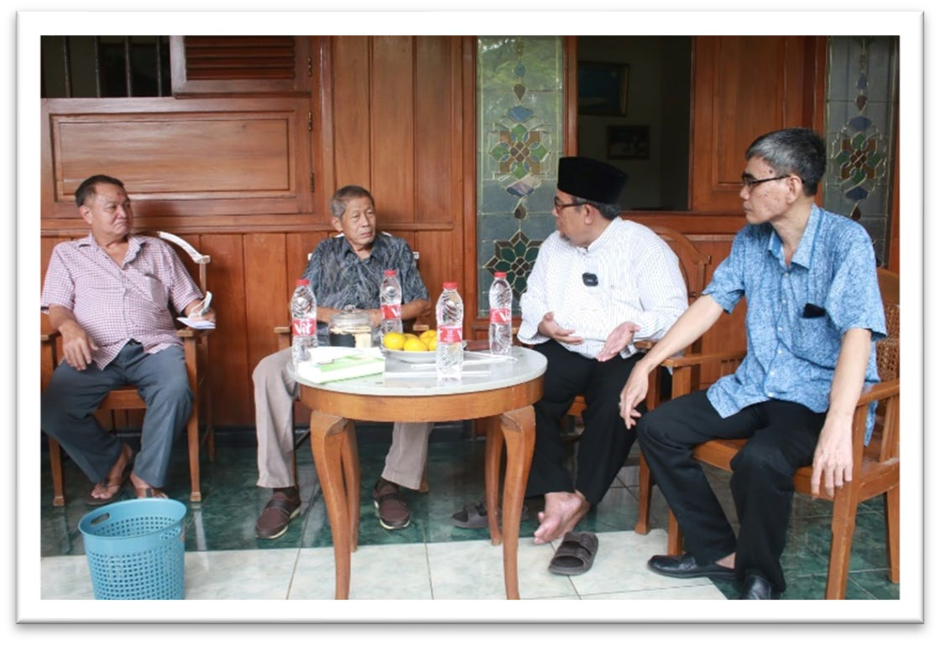
Namun, impian KH. Noer Ali tentang pesantren Putri harus terang dan memiliki cahaya, sedangkan pada saat itu tahun 1964 belum ada penerangan dan listrik. Hanya ada deasel pada saat itu yang digunakan oleh orang kaya saja, dan pada saat itu orang- orang cina.Pada satu cerita di dalam pertemuan Sobat Tande di Rumah, KH. Abid Marzuki dengan Wat eng anak dari Wat siong orang cina yang pada saat itu tinggal di daerah Bekasi, yang sangat dekat dengan KH. Noer Ali.

Gambar. 1 Dialog Sobat Tande, KH. Abid Marzuki bersama Wat Eng.

‘’KH. Noer Ali berkata kepada Wat Siong. ‘’gue pengen pesantren gue nyala terang’’. Pada waktu itu 60an kurang lebih ya karena di pesantren putri ini berdiri atau 64. Ini. Kalau enggak salah itu pas pas ini aja pas gestok ya setelah setelah gestok ya betul. ‘’Pesantren gue Terangnya lah. Kayak rumah lu’’ KH. Abid menceritakan, kayak rumah lu ya lu bahasanya gitu ya? Kalimat itu masih ingat. ‘’Lu cariin biar terang di mana’’ pada waktu itu kan belum ada pembangkit listrik yang portable belum ada. Akhirnya belanja ke glodok dengan alat rakitan. Merakit kemudian KH. Noer Ali bilang ‘’sekarang ngeduluin ntar gua bayarin pakai padi’’ ya gitu itu tanpa syarat tanpa apa, tanpa jaminan. Ini karena memang tadi sudah sobat tande teman yang lebih saudara gitu ya. Nah sejarah itu ketika saya ceritakan ke masyarakat sini kaget‘’.

Jadi, kehidupan KH. Noer Ali membawa sebuah pemahaman baru tentang bagaimana toleransi beragama yang dibentuk bukan hanya dengan orang-orang cina saja namun juga dengan budha, kristen dll. Sampai saat ini sobat Tande terus berkembang. Selaras dengan tujuan pendidikan yang menjadikan akidah sebagai fundamenetal. Sobat Tande memberikan gambaran bagaimana hal ini dapat mewujudkan dengan saling menghargai akidah masing-masing.

Kegiatan Sobat Tande ini terus dilanjutkan sampai sekarang, bukan hanya dengan orang cina saja, namun juga umat beragama lainnya seperti pada saat KH. Abid Marzuki menyambut kedatangan para pendeta dan utusan persatuan biksu baik tingkat ASEAN dan nasional berjumlah 15 orang, diantaranya: Pengasuh Vihara Kusalacitta Bekasi Bhikkhu Dhammiko thera dan Bhikkhu Santadhiro thera, Ketua Yayasan Kusala Citta Kota Bekasi Lie Po Seng, serta Ketua Magabudhi Kota Bekasi P.Md. Kurnia Jaya di kediamannya pada Sabtu (29/4). Kunjungan itu dalam rangka silaturahmi antar umat beragama terutama di Kabupaten Bekasi, Jawa Barat.
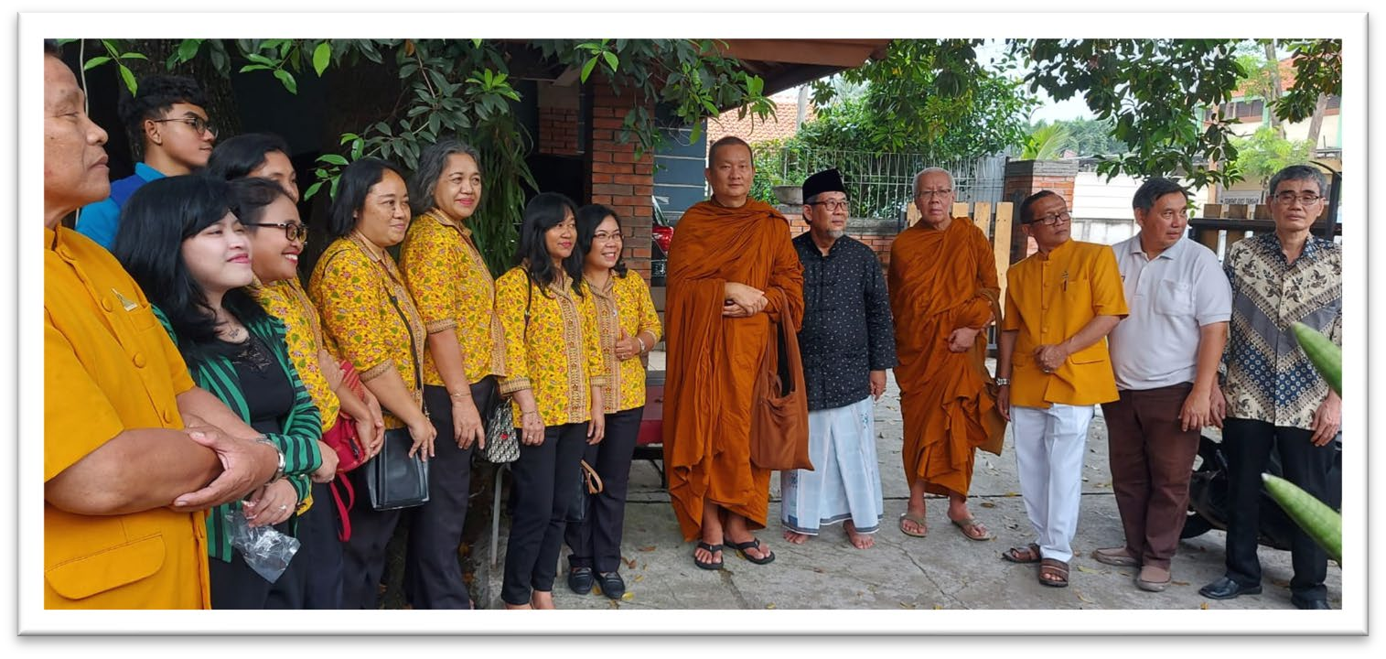

Gambar 2. Pertemuan dengan para biksu tingkat ASEAN di kediaman KH. Abid Marzuki

Pada gambar di atas, menjelaskan bagaimana sikap toleransi beragama Sobat Tande terus digaungkan agar kehidupan beragama di daerah Bekasi lebih nyaman dan aman.

Secara etimologis, kata 'moderasi' berasal dari Bahasa Latin moderatio, yang berarti ke-sedang-an (tidak kelebihan dan tidak kekurangan). Kata itu juga berarti "penguasaan diri" (dari sikap sangat kelebihan dan kekurangan). Kamus Besar Bahasa Indonesia dikatakan orang yang bersikap wajar, biasa-biasa saja, dan tidak ekstrem (Opick J., 2022).

Dalam bahasa Inggris, kata moderation sering digunakan dalam pengertian average (rata-rata), core (inti), standard (baku), atau non-aligned (tidak berpihak). Secara umum, moderat berarti mengedepankan keseimbangan dalam hal keyakinan (belief), moral, dan watak, baik ketika memperlakukan orang lain sebagai individu, maupun ketika berhadapan dengan institusi negara. Secara normatif, dalam literatur keislaman, istilah "Islam moderat' identik dengan "Islam wasathiyah" yang merujuk pada kata ummati wasatha (Q.S. al-Baqarah [2]: 143). Imam Fakhruddin al-Razi (w. 1209 M) menafsirkan kata al-wasath sebagai "jauh dari dua sisi ekstrem (al-bu’du 'an tharafayn al-ifräth wa al-tafrith)". Sementara al- Qurthubi (w. 1273 M) juga memaknai kata al-wasath antara lain dengan "menjauh dari sikap ekstrem (mujanibà li al-ghuluww wa al-taqshir)". Atas dasar itu, kata moderat yang juga memiliki makna penghindaran keekstreman, core (inti), atau non-aligned (tidak berpihak), memiliki makna yang serupa dengan kata al-wasath.

Sama halnya dengan prinsip sobat tande, meskipun bebeda agama namun rasa saling tolong menolong dalam kebaikan terus dilakukan, tidak memilih dari agama atau ras apapun. Selama masih berada di Bekasi hal ini menjadi tanggung jawab bersama. Karena itulah pusat peradaban jantung dari tolerenasi beragama dibangun di Bekasi yang bernama ‘’Islamic Centre’’. Bersama-sama dengan H. Suko Martono, pejabat Pemerintah Daerah Bekasi, dan tokoh Islam di Bekasi, K.H. Noer Alie turut serta membentuk Yayasan Nurul Islam pada 1991, yang salah satu programnya membangun gedung Islamic Center Bekasi. Mula-mula gagasan mendirikan Islamic Centre Bekasi dilontarkan K.H. Noer Alie ketika dalam suatu kesempatan mengatakan kepada Ketta DPRD Il Kabupaten Bekasi, H.M. Roesmin. "Mumpung ente punya wewenang untuk kenang-kenangan umat Islam Bekasi, tolong wujudkan Islamic Centre, mudah-mudahan apabila saya meninggalkan Bekasi ini, mata saya bisa merem." Pesan tersebut juga diutarakan kepada Bupati Bekasi H. Suko Martono. "Saudara Bupati, kita belum punya sesuatu yang seperti Islamic Centre. Mumpung Saudara jadi bupati, coba dipikirkan bagaimana mewujudkan pendiriannya".

K.H. Noer Alie selalu melakukan dialog dan silaturrahmi dengan para sesepuh umat. Karenanya ketika M. Natsir memintanya untuk bersama-sama membentuk Forum Ukhuwah Islamiyah, K.H. Noer Alie ikut terlibat. Forum yang bertujuan untuk memperhatikan secara seksama perkembangan masalah-masalah agama dalam kehidupan bermasyarakat, berbangsa dan bernegara tersebut ditandatangani di Jakarta pada 1 Agustus 1989 (28 Zulhijjah 1410 H) oleh 25 orang ulama." Mereka adalah M. Natsir, K.H. Masjkur, K.H. Rusli A. Wahid, Prof. Dr. H.M. Rasjidi, H.M. Ch. Ibrahim, K.H. Hasan Basri, M. Yunan Nasution, K.H. Abdul Latif Mukhtar, Dr. Anwar Harjono, Bustamam SH, Drs. H. Nurul Huda, Faisal Baasir, Ir.. A.M. Luthfi, H. Murtado Ahmad, Rajab Ranggasoli SH, Drs. H. Saifull, H. Hussein Umar, A. Rahman Syamsuddin, K.H. Sholeh Iskandar. H. Buchori Tamam, K.H. Noer Alie, Prof. Dr. Ismail Suny Mel, H. Soleman, K.H. Dadun Abdul Gohhar. dan H. Nuddin Lubis. Untuk mencapai tujuan organisasi melakukan berbagai upaya ke arah peningkatan silaturahmi, persaudaraan dan persatuan, serta mengembangkan kegiatan-kegiatan secara konstitusional dalam rangka mempercepat pembangunan yang memberikan kemaslahatan umat dan bangsa.

Tatkala tonggak-tonggak perjuangan sedang ditancapkan, tatkala benih "perkampungan surga" mulai dirintis, dan tatkala cahaya Islam mulai menunjukkan tanda-tanda kecerahannya, sejak awal bulan Mei 1991 K.H. Nor Alie jatuh sakit. Sembilan bulan kemudian, tepatnya pada 29 Januari 1992, K.H. Noer Alie wafat, dipanggil Sang Khalik di rumahnya, di tengah-tengah kompleks Pondok Pesantren Attaqwa yang dirintisnya sejak muda. Hal ini juga yang menjadikan arah Pondok Pesantren Attaqwa ini mengikuti NU dan Muhammadiyah. Dalam praktik ibadah Attaqwa merujuk pada ibadah-ibadah NU seperti dalam sholat menggunakan qunut, dan dalam proses pemebelajaran mengikuti Muhammadiyah. Jadi berada di tengah-tengah menjadi umat yang wasataan. Karya-karya KH. Noer Ali membawa harapan baru bagi sebuah kampung Ujungharapan ini. Dalam segi akdemik dituangkan dalam kitab-kitab berikut ini.
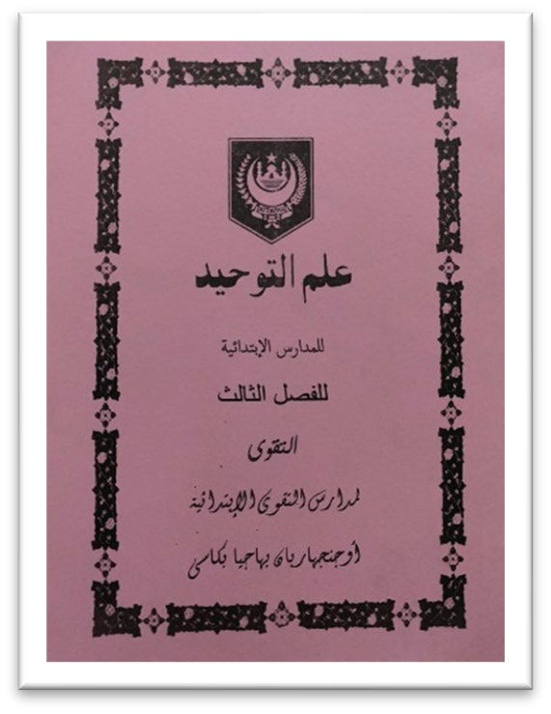

Gambar 3. Kitab Tauhid karangan KH. Noer Ali

Salah satu kitab yang di tulis adalah Ilmu Tauhid yang menjelaskan tentang ketauhidan buku ini diajarkan dari kelas 3-6 madrasah ibtidaiyah buku yang ditulis menggunakan Arab pegon/melayu. Sayangnya tidak ada keterangan dalam kitab ini terkait penerbitannya. Selain memberikan pelajaran ketauhidan, pada pembelajaran di kelas 3 mulai mempelajari tentang apa itu kalimat Tauhid “laa Ilaaaha Ilaallah’’ dilanjut dengan bab yang mempelajari hukum Aqli, Ilahiyaat, sifat yang harus bagi Allah, Nabawiyaat, dan bab yang terakhir tentang Samaiyaat. Namun, juga mengajarkan bagaimana penulisan arab melayu/pegon. Agar ciri khas dari sebuah madrasah ibtidaiyah yang diadaptasi dari pesantren agar ini tidak hilang. Buku ini sudah ditulis ulang menggunakan komputer agar mudah terbaca bagi anak-anak yang sedang belajar.

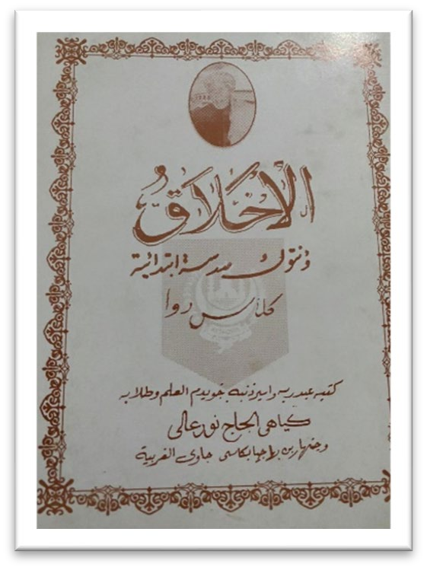
Selain itu, tidak jauh berbeda dari kitab Tauhid, kitab fiqh juga beliau tulis yang berisikan tentang rukun Islam yang dijelaskan satu persatu, serta macam-macam air yang dapat digunakan untuk bersuci. Tidak hanya itu kitab ini juga membahas tata cara berwudu, hal-hal yang membatalkan wudu. Hal ini ditujukan agar anak-anak mengerti dan memahami secara sempurna hal tersebut. Kitab ini masih menggunakan tulisan tangan dengan kaligrafi yang dengan mudah dibaca.

Gambar 4. Kitab Akhlak Karangan KH. Noer Ali

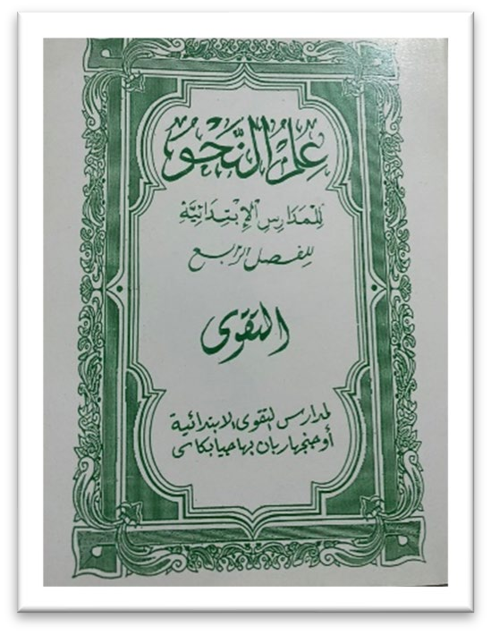
Ketika seseorang telah mempelajari kitab ilmu fiqh, tauhid tidak lengkap rasanya jika tidak ditambah dengan akhlak. Karena KH. Noer Ali dalam sebuah ceramah mengungkapkan ‘’jadilah santri yang benar, pintar dan terampil’’ hal ini adalah sebuah upaya untuk merealisasikannya dengan menuliskan sebuah kitab akhlak yang mempelajari tentang, akhlak ketika makan dan minum, kedua tentang adab tidur, adab buang air dan di halaman terkahir ada sebuah catatan hadits serta do’a. Dalam kitab ini belum ditulis menggunakan komputer masih dengan penulisan dengan tangan. Kitab yang mempelajari akhlak tidak hanya satu namun juga kitab Nurul Hidayah berati cahaya. Kitab yang membahas tentang seputar akhlak dan implementasinya dalam kegiatan sehari – hari terhadap guru dan murid.

Gambar 5 kitab Nahwu Karangan KH. Noer Ali

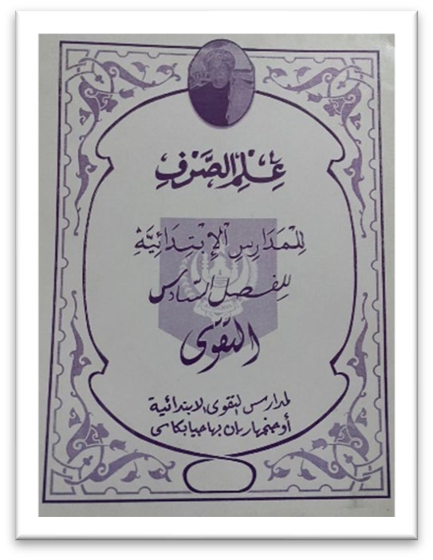
Gambar 6 Kitab Sharaf Karangan KH. Noer Ali

Tidak hanya sampai disitu, santri madrasah juga mempelajari ilmu alat seperti nahwu dan sharaf berbeda dengan fiqh, tauhid dan akhlak yang dipelajar mulai kelas 3 ilmu nahwu dan sharaf dipelajari mulai dari kelas 4 sebagai tahap lanjutan pengenalan huruf pegon yang telah dipelajari saat kelas 3. Dalam Ilmu Nahwu tulisan bahasa Arab ditulis secara horizontal dan artiannya secara vertikal miring sebagai ciri khas tulisan tersebut. Kitab-kitab yang hingga saat ini terus diajarkan seperti kitab Nur Al- Hidayah.

Dalam buku ini KH. Noer Ali mencoba menjelaskan posisi ilmu pengetahuan dan para pencarinya dalam perspektif Islam kitab ini juga dipengaruhi pemikiran Imam Ghazali. la membaginya menjadi enam bab, yakni; yang pertama, Keutamaan pengetahuan dan spesialisasi. Kedua, Penghargaan bagi para pencari ilmu pengetahuan. Ketiga, Niat dan tujuan belajar. Keempat, Pemilihan pengetahuan, guru dan teman. Kelima, Penghormatan terhadap pengetahuan, guru dan karya mereka. Keenam, Adab pelajar. Di dalam buku ini diuraikan dengan jelas dan diperkuat dengan ayat-ayat Al-Qur'an, hadith serta pendapat dari para ulama.

Selanjutnya, adalah Kitab Ilmu Mantiq ini membahas pengetahuan tentang logika, penggunaan pikiran dan akal dengan cara yang tepat dan sesuai dengan prinsip-prinsip Islam. Pembahasannya dibagi menjadi dua kategori pada al-alfaz dan diklasifikasikan ke dalam lima bagian dan empat bab. Pada bagian pengenalan buku ini K.H. Noer Alie menjelaskan penggunaan Ilmu mantiq dan hukum terhadap dukungannya dengan beberapa argumen dari berbagai penjelasan ulama.

Jadi, pengaruh pemikiran KH. Noer Ali tidak diragukan lagi dari segi keilmuan akdamik. Bukan hanya itu KH. Noer Ali terkenal sebagai ‘’Singa Karawang- Bekasi’’ dengan julukan ‘’Si Belut Putih’’ karena pada saat itu ketika ada perang dengan Belanda, para kompeni tidak dapat melihat KH. Noer Ali. Beberapa sumber mengatakan bahwa KH. Noer Ali memiliki karomah. Waalllahu a’lam. Pendirian madrasah tsanawiyah (MTS) dan sekolah persiapan menengah Attaqwa pada tahun 196235 KH. Noer Ali adalah upaya untuk membekali keilmuan dan persiapan kemajuan peradaban di daerah ujung Malang,

Kesimpulan
KH. Noer Ali merupakan tokoh yang memiliki peran penting dalam perkembangan pesantren, agama, dan keilmuan di Indonesia. Ia adalah seorang ulama, pejuang, dan cendekiawan yang memiliki pengaruh besar dalam pendirian dan pengelolaan pesantren serta dalam upaya mempromosikan moderasi dalam beragama. Pesantren yang dipimpinnya, seperti Pesantren Attaqwa, menjadi contoh kesuksesan dalam menjadikan kyai sebagai elemen esensial dan penting dalam pesantren. Kharisma dan daya tarik kepribadian KH. Noer Ali memberikan inspirasi bagi banyak generasi, termasuk sebagai pahlawan nasional yang diakui oleh negara.
Biografi KH. Noer Ali mengungkapkan perjalanan hidupnya dari masa kecil hingga akhir hayatnya. Ia lahir pada tahun 1914 dan memiliki perjalanan pendidikan yang melibatkan beberapa ulama terkemuka, termasuk Guru Marzuki dan Syekh Ali al-Maliki di Mekkah. Ia belajar ilmu agama serta aspek-aspek politik dan sosial yang mendukung perjuangan kemerdekaan Indonesia. Pada tahun 1950, KH. Noer Ali memimpin gerakan Rakyat Bekasi (Resolusi Rakyat Bekasi) yang mengadvokasi pemulihan Indonesia menjadi Negara Kesatuan. Kontribusinya terhadap perjuangan kemerdekaan dan integritas negara sangat berharga. Selain itu, pengaruh intelektual KH. Noer Ali tercermin dari jaringan ulama yang ia ikuti dan pelajarannya di Mekkah. Ia memiliki kepakaran dalam bidang gramatika dan sastra Arab serta keilmuan tasawuf.
Jaringan ulama yang membentuk kepakarannya ini mencakup nama-nama terkemuka dari berbagai wilayah, menunjukkan kedalaman koneksi intelektualnya. Dalam konteks pendidikan, KH. Noer Ali mewarisi tradisi pendidikan yang positif dan stimulatif dari orang tuanya. Pendekatan ini memberikan fondasi kuat bagi perkembangan pribadinya. Ia juga memainkan peran penting dalam mendidik generasi muda melalui pesantren yang dipimpinnya. Secara keseluruhan, biografi dan kontribusi KH. Noer Ali mencerminkan kepemimpinan yang holistik dan kompleks. Ia tidak hanya seorang ulama dan pemikir agama, tetapi juga seorang pejuang kemerdekaan, pendidik, dan pahlawan nasional yang telah memberikan dampak positif yang signifikan bagi masyarakat dan peradaban Indonesia.

Referensi
Anwar, Ali. “Kemandirian Ulama Pejuang KH Noer Alie, (Bekasi: Yayasan Attaqwa, 2015) , Hal.1. 1,” 1914.
Anwar, Tamar. 71 Tahun KH. Noer Alie Dan Riwayat Singkat Perguruan Attaqwa Yayasan P3. Bekasi, 1985.
Dhofier, Z. Tradisi Pesantren: Studi Pandangan Hidup Kyai Dan Visinya Mengenai Masa Depan Indonesia. LP3ES, 2011. https://books.google.co.id/books?id=gTpPAQAAMAAJ.
Fathan, Al-. Pemikiran Pendidikan KH. Noer Ali. Bekasi: Yayasan Mitra Insani, 2018.

Fatwa, A.M. PAHLAWAN NASIONAL KH NOER ALIE ULAMA PEJUANG DARI TANAH BETAWI, 2016.
Jamaludin, Opik. Moderasi Beragama Perspektif Tarekat. Iktisyaf: Jurnal Ilmu Dakwah Dan Tasawuf. Vol. 4. Direktorat Jenderal Bimbingan Masyarakat Islam, Kementerian Agama RI, 2022. https://jurnal.stidsirnarasa.ac.id/index.php/iktisyaf/article/view/83.
KH. Noer Ali. Ilmu Tauhid Untuk Madrasah Ibtidaiyah Kelas 3. Bekasi: Perguruan Attaqwa, n.d.
Lubis, Nina Herlina. “Sejarah Perkembangan Islam Di Jawa Barat.” Yayasan Masyarakat Sejarawan Indonesia, no. September (2011): 445.
Mas’ud, Irfan. “Biografi Intelektual Dua Guru KH. Noer Alie: Guru Marzuki Dan Syekh Ali Al-Maliki (Upaya Melacak Silsilah Keilmuan KH. Noer Alie).” Illmiyyat, 2020, 1–21. http://www.jurnal.stai-attaqwa.ac.id/index.php/ilmiyyat/article/download/1/2.
Milawati, Milawati. “Memperkenalkan Sejarah Pahlawan Nasional Kh. Noer Ali Bagi

Peserta Didik Mi/Sd Di Indonesia.” Ibtidai’Y Datokarama: Jurnal Pendidikan Dasar 2, no. 1 (2021): 13–24. https://doi.org/10.24239/ibtidaiy.vol2.iss1.7.
“Pesantren Attaqwa Bekasi Wasilah Memabangun Kampung Surga.” Accessed June 26, 2023. https://republika.co.id/beritakoran/dialog-jumat/16/03/11/o3vfwa21-pesantren- attaqwa-bekasi-wasilah-membangun-kampung-surga.

Wahab, A J. Moderasi Beragama Perspektif Bimas Islam. Direktorat Jenderal Bimbingan Masyarakat Islam, Kementerian Agama RI, 2022.
“Wawancara Dr. KH. Abid Marzuki M.Ed (Keponakan K.H. Noer Ali).” 2023.

Yayasan Nurul Islam. Islamic Centre Bekasi: Sejarah, Visi, & Misi Serta Pengabdiannya Pada Masyarakat. Yayasan Nurul Islam.

